**Testy DNA na ustalanie ojcostwa - gdzie je wykonać?**

**Badania DNA na ustalenie ojcostwa możemy wykonać w sposób anonimowy lub na zlecenie sądu. Przeczytaj nasz wpis, aby dowiedzieć się gdzie bezpiecznie wykonać taki test.**

**Testy DNA na ustalanie ojcostwa**

Obecnie badanie pokrewieństwa jest najskuteczniejszą metodą określenia swojego ojcostwa. Jak wykonać je w bezpieczny i skuteczny sposób dowiesz się z naszego artykułu.

**Jak wygląda wykonanie testu DNA na ustalenie ojcostwa?**

Jeśli potrzebujemy wykonać **test DNA na ustalenie ojcostwa** dla własnych celów, wystarczy pobranie próbek biologicznych oraz chemicznych. W tym przypadku nie jest potrzebna zgoda matki na przeprowadzenie takiego badania. Nasze laboratorium oferuje swoje usługi dla osób z całej Polski. Wystarczy skontaktować się z nami i zamówić zestaw do pobrania wspomnianych próbek. Możemy je pobrać w formie wymazu z błony śluzowej wewnętrznej strony policzka. Całość przebiega zupełnie bezinwazyjnie, dlatego można wykonać je już u noworodka. Natomiast jeśli nie mamy takiej możliwości możemy zdecydować się na badanie z mikrośladów np. szczoteczka do zębów, guma do żucia itp.

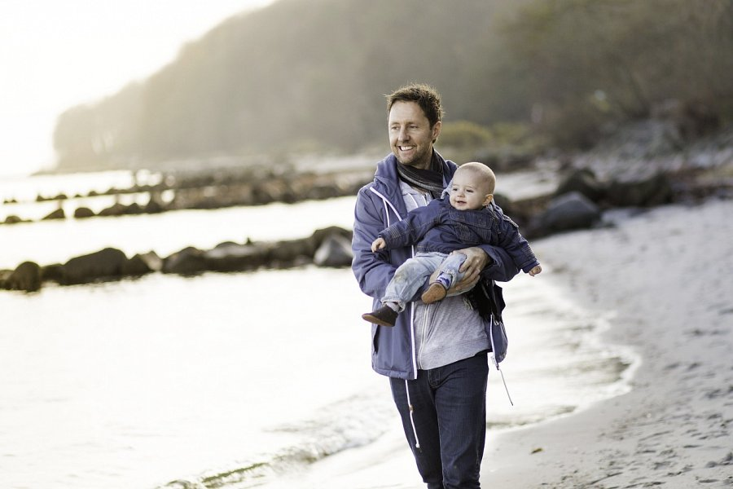

**Jak długo czeka się na wyniki?**

W naszym laboratorium [testy DNA na ustalenie ojcostwa](https://gentest.org.pl/) wykonujemy zaraz po otrzymaniu próbek. Średni czas oczekiwania to kilka dni. Możemy powiadomić Cię telefonicznie lub listowanie. Decyzja należy do Ciebie. Gwarantujemy pełną skuteczność oraz poufność. Wszystkie dodatkowe informacje znajdziesz na naszej stronie internetowej. Wykonaj *test DNA na ustalenie ojcostwa* i rozwiej wszelkie wątpliwości.